Информационно-статистический обзор
обращений граждан, организаций, общественных объединений, адресованных в администрацию городского округа Верхняя Пышма, в сельские (поселковые) администрации, результатов рассмотрения и принятых мер за 1 квартал 2016 года

Предметом настоящего обзора являются показатели и количество обращений, поступивших в 1 квартале 2016 года, динамика их изменения по сравнению с первым кварталом 2015 года, а также показатели количества вопросов, содержащихся в обращениях, поступивших в 1 квартале 2016 года.
Поступившие в 1 квартале 2016 года обращения разделены и классифицированы по результатам рассмотрения в соответствии с типовым общероссийским тематическим классификатором.
Систематизация обращений проводится по городскому округу, в переделах которого расположены места жительства авторов обращений. Систематизация обращений также проводится по вопросам, содержащихся в обращениях. Термины «количество обращений» и «количество вопросов», содержащихся в обращениях не идентичны: количество вопросов, содержащихся в обращениях всегда больше количества обращений.
В обзоре приводятся данные о количестве обращений по формам, используемым авторами для направления обращения:
- электронного документа,
- письменной,
- устной.
Вопросы, содержащиеся в обращениях, в 1 квартале 2016 года в соответствии с типовым общероссийским тематическим классификатором обращений граждан, организаций и общественных объединений, распределены по пяти тематическим разделам:
1.Государство, общество, политика;
2. Социальная сфера;
3. Экономика;
4. Оборона, безопасность, законность;
5. Жилищно-коммунальная сфера.
В обзоре приведено распределение количество вопросов, содержащихся в обращениях в 1 квартале 2016 года по их видам:
- заявление,
- жалоба,
- предложение.
В обзоре представлены распределение количества вопросов, содержащихся в обращениях, поступивших в 1 квартале 2016 года, по соответствующим тематическим разделам.
Представлена информация о количестве обращений, направленных по компетенции из других органов в администрацию городского округа Верхняя Пышма, а также информация о количестве обращений, направленных по компетенции администрацией городского округа Верхняя Пышма в муниципальные казенные учреждения, созданные с целью реализации полномочий органов местного самоуправления.
Результаты рассмотрения обращений, поступивших в 1 квартале 2016 года, администрацией городского округа Верхняя Пышма представлены показателями принятых по ним решений:
- «поддержано», в том числе «меры приняты»;
- «разъяснено»;
- «не поддержано».
В обзоре представлены результаты рассмотрения обращений администрацией городского округа Верхняя Пышма в форме электронного документа, в письменной форме и в устной форме.

Информация об общем количестве обращений, поступивших в форме электронного документа, в письменной форме и в устной форме

Количество обращений в форме | 1 кв.2016 г. | 1 кв. 2015 г. | Сравнение  (количество) | Сравнение  (%)
электронного документа | 123 | 101 | 22 | +22
письменной форме | 146 | 87 | 59 | +67
устной форме | 68 | 116 | 48 | -59
Всего | 337 | 304 | 33 | +11

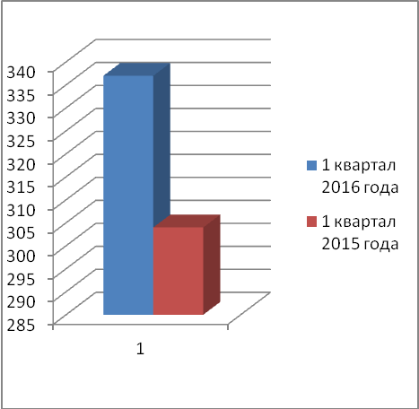
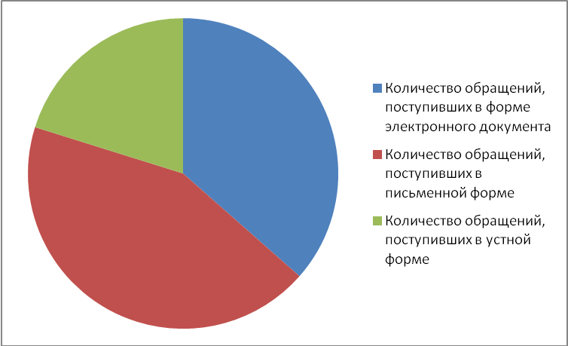
68
123

146

Информация по тематическим разделам обращений граждан

Рубрики | Количество  1 кв. 2016 г. | Количество  1 кв. 2015 г. | Сравнение  (количество) | Сравнение (%)
Государство, общество, политика | 16 | 34 | -18 | -53
Социальная сфера | 21 | 18 | 3 | +17
Экономика | 153 | 121 | 32 | +21
Оборона, безопасность, законность | 4 | 0 | 4 | +400
Жилищно-коммунальная сфера | 146 | 131 | 15 | +11
Всего | 340 | 304 | 36 | +12

Примечание: В 3-х обращениях приняты к рассмотрению вопросы по различной тематике.

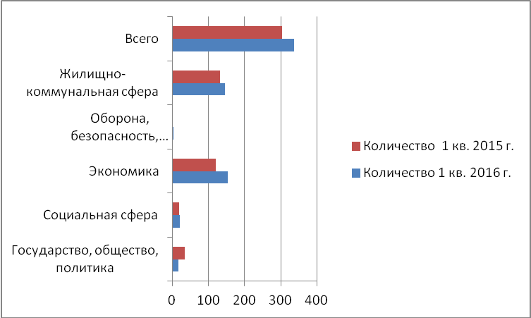

Информация по разновидностям обращений граждан

Разновидность | Количество
Анонимное обращение | 5
Жалоба | 5
Заявление | 295
Коллективное обращение | 20
Не обращение | 5
Предложение | 7
Всего | 337

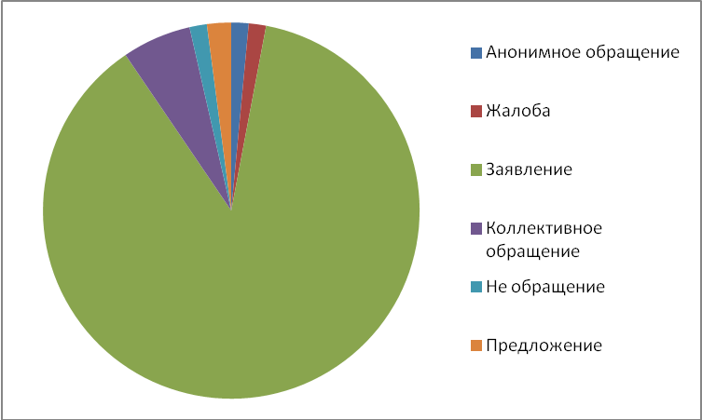
5

5
5

5
5
7

20
295

В 2015 году градация по разновидности обращений в 2015 году не велась.

В 1 квартале 2016 года в администрацию поступило по компетенции из других органов 66 обращений (АППГ – 39 обращений, + 69%). Наибольшее количество обращений поступило: из Правительства Свердловской области – 16, от Депутатов Законодательного Собрания Свердловской области Артемьевой Г.Н. – 5, Альшевского А.Г. – 15, из Территориального отдела Управления Роспотребнадзора по Свердловской области в Орджоникидзевском и Железнодорожном районах г. Екатеринбурга, г.Березовский и г. Верхняя Пышма - 9.
В муниципальные казенные учреждения, созданные с целью реализации полномочий органов местного самоуправления, администрацией направлено по компетенции 39 обращений, из них в МКУ «Комитет ЖКХ» - 34 обращения, в МКУ «Управление образования городского округа Верхняя Пышма» - 5 обращений.

Информация о результатах рассмотрения обращений граждан

Рубрики | Количество  1 кв. 2016 г. | Количество  1 кв. 2015 г. | Сравнение (количество) | Сравнение (%)
На рассмотрении | 55 | - | 55
Не обращение | 2 | - | 2
Не поддержано | 8 | - | 8
Поддержано | 49 | 101 | -52 | -48
Разъяснено | 223 | 203 | 20 | +9
Всего | 337 | 304 | 33 | +11

Информация по тематическим разделам и результатам рассмотрения обращений граждан

Рубрики | Поддержано |  | Разъяснено |  | Не поддержано |  | Итого
 | 1 кв.  2016 г. | 1 кв.  2015 г. | 1 кв.  2016 г. | 1 кв.  2015 г. | 1 кв.  2016 г. | 1 кв.  2015 г. | 1 кв.  2016 г. | 1 кв.  2015 г.
Государство, общество, политика | 5 | 19 | 5 | 15 | 1 |  | 11 | 34
Социальная сфера | 2 | 2 | 12 | 16 | 1 |  | 15 | 18
Экономика | 9 | 20 | 112 | 101 | 3 |  | 124 | 121
Оборона, безопасность, законность |  |  | 3 |  |  |  | 3
Жилищно-коммунальная сфера | 33 | 60 | 91 | 71 | 3 |  | 127 | 131
Всего | 49 | 101 | 223 | 203 | 8 |  | 280 | 304

*55 обращений находится на рассмотрении.

Основные итоги

В 1 квартале 2016 года всего в администрацию городского округа в сельские и поселковые администрации поступило всего 337 обращений, из них:
- в администрацию городского округа Верхняя Пышма – 291 обращение,
- в сельские и поселковые администрации - 46 обращений.
(АППГ – 304 обращения, + 11%).
Увеличение обращений связано с ростом гражданской активности граждан, открытием приемных для населения и ведением приемов на территории городского округа Депутатами Законодательного Собрания Свердловской области.
В 1 квартале 2016 года поступило 123 обращения в форме электронного документа (АППГ – 101 обращение, + 21 %),
146 обращений в письменной форме (АППГ – 87 обращений, +67%).
68 обращений в устной форме (АППГ – 116, - 58%).
Уменьшение количества устных обращений связано с организацией устного приема юридических лиц и организаций по вопросам, связанным с ведением хозяйственной деятельности, в другом формате (в форме совещаний). В связи с этим, в общую статистику не включается.
Изменились тематические предпочтения граждан.
В поступивших в 1 квартале обращениях содержалось 294 вопроса.
Уменьшилось на 53 % количество обращений по тематике государство, общество, политика (2016 год – 16 обращений, АППГ – 34 обращения).
Увеличилось на 17% обращений в социальной сфере (2016 год – 21 обращение, АППГ – 18 обращений). Стали поступать обращения граждан об обмене путевок в другие детские сады, но уменьшилось количество поступивших обращений граждан по вопросу получения путевок в детский сад – 5 обращений. Это связано со строительством, вводом в эксплуатацию детских дошкольных образовательных учреждений на территории городского округа Верхняя Пышма.
Увеличилось на 21 % количество обращений в экономике (2016 – 153 обращения, АППГ -121 обращение). В связи со строительством на территории города Верхняя Пышма новых многоквартирных жилых домов, в соответствии с Договором о развитии застроенной территории, в администрацию городского округа Верхняя Пышма стали поступать обращения о сносе и отселении жилых домов, в связи с изъятием участка под строительство, муниципальные нужды – 11 обращений, а также обращения по вопросу переселения из подвалов, бараков, коммуналок, общежитий, аварийных домов, ветхого жилья, санитарно-защитной зоны – 12 обращений. И обращения о перспективах строительства – 13 таких обращений.
Заявителей интересуют, как и прежде, сроки предоставления земельных участков под ИЖС однократно бесплатно, движение очереди, и возможность проследить на официальном сайте городского округа Верхняя Пышма номер своей очереди -17 обращений.
Актуальными остаются обращения, связанные с транспортом. Это борьба с аварийностью, безопасность дорожного движения – 10 обращений (установка дорожных знаков, светофоров, пешеходных переходов, искусственных неровностей и т.д.) и организация и функционирование автостоянок и автопарковок (несанкционированные парковки автомобилей на газонах и детских площадках) – 6 обращений.
В связи с приходом весны, актуальными остаются обращения о санитарном состоянии и благоустройстве территорий (детские площадки, придомовая территория) – 10 обращений.
Поступили 4 обращения по тематике оборона, безопасность, законность.
Увеличилось на 11 % количество обращений по тематике жилищно-коммунальная сфера (2016 год -146 обращений, АППГ – 131 обращение).
Наболевшим вопросом являются обращения по оплате жилищно-коммунальных услуг, в частности неудовлетворительной работе ОАО «Свердловэнергосбыт» - 8 обращений. На уровне администрации городского округа Верхняя Пышма проводятся совещания на эту тему с участием главы городского округа Верхняя Пышма, заместителя главы администрации городского округа Верхняя Пышма по вопросам жилищно-коммунального хозяйства, транспорта и связи, депутатов Законодательного Собрания Свердловской области и представителей ОАО «Свердловэнергосбыт». 17 обращений поступило по вопросу борьба с антисанитарией, уборка мусора.
Актуальными остаются также обращения по улучшению жилищных условий, предоставление жилого помещения по договору социального найма – 11 обращений.
Всего рассмотрено 337 обращений граждан, из них 55 находятся на рассмотрении. 49 обращений поддержано, по 223 обращениям даны письменные и устные разъяснения. Наибольшее количество обращений поддержано в жилищно-коммунальной сфере - 33 обращения.
Основными целями по совершенствованию работы с обращениями заявителей является повышение уровня удовлетворенности заявителей результатами рассмотрения их обращений и принятым по ним мерам.
В администрацию городского округа Верхняя Пышма поступили 2 благодарности (в том числе за организацию работы детского сада и началом работы нового официального сайта городского округа Верхняя Пышма).
Поступили также 6 обращений с оценкой автора обращения, в том числе: 2 положительные оценки и 4 отрицательных.
Данная в обзоре информация по обращениям говорит о том, что в администрации городского округа Верхняя Пышма необходимо усилить контроль за качеством подготовки ответов заявителям и принятых по ним мерам, а также совершенствовать:
- методическое обеспечение работы с обращениями граждан;
- информационное обеспечение работы с обращениями граждан;
- аналитическое обеспечение работы с обращениями граждан;
- организационно- техническое обеспечение работы с обращениями граждан;
- внутренний и внешний контроль за работой с обращениями граждан и результатами их рассмотрения.

